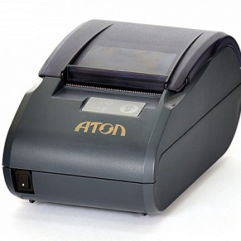
-30Ф

АТОЛ-30Ф - надежный фискальный регистратор для предприятий малого и среднего бизнеса. В кассе установлен достаточно мощный принтер со скоростью печати чеков до 75 мм/c. Ресурс печатающей головки - 50 км. Чековая лента меняется за несколько секунд. Чеки отрываются вручную, посредством металлической гребенки. Печатающий механизм не рассчитан на крупные торговые предприятия с постоянным потоком клиентов. Но для точек со средней проходимостью характеристик кассы вполне хватает.

Подключение к ПК, планшету или смартфону осуществляется через USB-интерфейс (или, при установке опционального модуля, через Wi-Fi или BlueTooth). Драйвер для взаимодействия с кассой распространяется бесплатно и может быть установлен на Windows, Linux, Android или iOS. Атол 30Ф может работать с 1С через модуль 1С: Библиотека подключаемого оборудования. Специальных портов, в том числе LAN, для выхода в Интернет в этой модели ККТ нет: передача данных в ОФД происходит через компьютер.

Сопряжение с периферийными устройствами (сканером, весами, банковским POS-терминалом) происходит через внешний управляющий компьютер. Дополнительно можно приобрести модуль беспроводной связи (см. комплектацию +Wi-Fi/GSM/BT), который позволит подключаться к АТОЛ-30Ф по wireless-интерфейсам и выходить в Интернет через 2G мобильную связь и Wi-Fi. Модификация АТОЛ 30Ф+ имеет порт под денежный ящик.

Атол-30Ф подойдет для небольших и средних торговых предприятий: музеев, театров, галерей, продуктовых магазинов, магазинов одежды и обуви, сферы услуг, включая гостиничный и ресторанный бизнес, а также для АЗС, почтовых отделений, аптек.

Тип кассы | фискальный регистратор
Ширина ленты | 58 мм и 44 мм
Диаметр рулона | до 47 мм
Скорость печати | до 75 мм/сек
Ресурс печатающей головки | 50 км
Автоотрез чека | нет, металлическая гребенка
Подключение к ПК | USB
Беспроводные интерфейсы | опционально: Wifi, 2G/3G, Bluetooth
Питание | от сети АС 220 В/50 Гц через блок питания
Габариты | 88 х 160 х 79 мм
Вес | 0,36 кг (без блока питания)

